Прокуратура Псковской области    ПАМЯТКА-АЛГОРИТМ ДЕЙСТВИЙ ПО ВОЗМЕЩЕНИЮ УЩЕРБА, ПРИЧИНЕННОГО ТЕЛЕФОННЫМИ МОШЕННИКАМИ  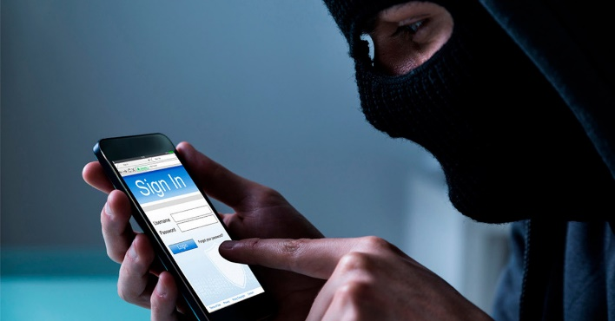   |  | 2  Если Вы стали жертвой телефонных мошенников, Вы можете вернуть свои денежные средства путем подачи искового заявления о взыскании неосновательного обогащения.  В соответствии со ст. 1102 Гражданского кодекса Российской Федерации лицо, которое без установленных законом, иными правовыми актами или сделкой оснований приобрело или сберегло имущество (приобретатель) за счет другого лица (потерпевшего), обязано возвратить последнему неосновательно приобретенное или сбереженное имущество (неосновательное обогащение)  Вернуть похищенные телефонными мошенниками денежные средства возможно, следуя инструкции:  1. Позвоните в банк по телефонам «горячей линии» и заблокируйте карту.  2. Не удаляйте переписку  со злоумышленниками. По возможности посетите отделение банка, сообщите  о происшествии, получите выписку  по счету карты.  3. Как можно скорее обратитесь  с заявлением в любой ближайший отдел полиции, подробно расскажите |  | 3  о произошедшем и передайте сотруднику полиции выписку по счету.  4. Составьте исковое заявление  о взыскании неосновательного обогащения с лица, на счет которого были переведены принадлежащие Вам денежные средства. (Сведения  об указанном лице Вы можете узнать, обратившись в правоохранительный орган, если по данному факту возбуждено уголовное дело. Отказ следователя (дознавателя) в предоставлении Вам подобной информации может быть обжалован прокурору, руководителю органа расследования или в суд).  В соответствии со ст. 45 ГПК РФ, если  Вы по состоянию здоровья, возрасту, недееспособности и другим уважительным причинам не может сами обратиться в суд, Вы вправе обратиться  с заявлением к районному (городскому) прокурору о защите прав и подаче искового заявления в Ваших интересах.  5. Далее необходимо подать исковое заявление мировому судье (если у Вас похищено менее 50 тыс. руб.) или районный суд (если похищено более 50 тыс. руб.) по месту жительства лица, на счет которого были переведены похищенные у Вас денежные средства (ответчика).
4  6. Правильно укажите Ваши данные  в исковом заявлении, именно по ним Вас уведомят о назначенном дне судебного заседания и его результате. Участие в нем необязательно.  7. Если суд примет решение  об удовлетворении исковых требований  и постановит взыскать с лица неосновательное обогащение, Вам,  в случае согласия с ним, необходимо дождаться вступления данного решения  в законную силу, после чего получить исполнительный лист – это документ,  на основании которого будет исполнено решение суда.  8. Получив исполнительный лист, обратитесь с ним в отделение судебных приставов по месту нахождения ответчика.  9. После этого в отделении судебных приставов должны возбудить исполнительное производство, в рамках которого с ответчика должны взыскать неосновательное обогащение в Вашу пользу. |  | ОБРАЗЕЦ ИСКОВОГО ЗАЯВЛЕНИЯ  Мировому (районному) судье, адрес места проживания (регистрации) ответчика  Истец:  ВАШЕ ФИО, адрес  Ответчик:  ФИО, адрес  ИСКОВОЕ ЗАЯВЛЕНИЕ  о взыскании неосновательного обогащения  Я обращаюсь в суд в связи с тем, что в период с 01.12.2024 по 03.12.2024 неустановленное лицо ввело меня в заблуждение о необходимости перевода денежных средств с моего банковского счета №000 на безопасный счет, указанный ФИО. В связи с чем мной осуществлен перевод на сумму 90 000 рублей.  Так, мне принадлежит банковская карта ПАО «Сбербанк» с расчетным счетом № 000.  Согласно сведениям, полученным из ПАО «ВТБ» банковский счет №111 открыт на ФИО, 19.06.2004 года рождения.  Я не имела намерений безвозмездно передать ответчику (ФИО) денежные средства, каких-либо договорных или иных отношений между мной и ответчиком, которые являлись бы правовым основанием для направления принадлежащих мне денежных средств на банковский счет ответчика, не имеется.  Учитывая отсутствие каких-либо законных оснований для получения ФИО денежных средств, находившихся на моем банковском счете, получение им этих денежных средств представляет собой неосновательное обогащение в силу ст. 1102 ГК РФ.  На основании изложенного, руководствуясь ст.ст. 12 и 1102 ГК РФ,  ПРОШУ:  Взыскать с ФИО, 19.06.2004 г.р., в пользу ВАШЕ ФИО и год рождения сумму неосновательного обогащения в размере 90 000 руб. 00 коп.  Приложение: подтверждающие материалы на ___ л.

